緩起訴處分金與認罪協商金運用現況之檢討
五、各地檢署辦理緩起訴處分金與認罪協商金補助款之資訊公開，其公開期間及公開格式差異甚大，不利民眾查閱比較
監督管理辦法第15條及補助作業要點第9點規定，各檢察機關應於其全球資訊網站公開審查會委員名單、審查會之會議紀錄、受補助公益團體或地方自治團體名稱、受補助計畫名稱、計畫要旨、補助金額與查核評估結果等資訊，並每季更新其內容。檢視各地檢署官網之緩起訴處分金暨認罪協商金專區，尚依前揭規定公開審查會委員名單等相關資訊(以臺北地檢署為例，詳圖13)。惟各地檢署之資訊公開期間及公開格式差異甚大，不利民眾查閱比較。以臺北、苗栗地檢署官網之緩起訴處分金暨認罪協商金專區相較為例，有關受補助公益團體或地方自治團體名稱，臺北地檢署僅公開107年度資訊(詳圖14)，苗栗地檢署則主動公開99年度起之各年度資訊(詳圖15)；又如補助款查核評估結果，臺北地檢署係詳列各計畫之申請補助金額、審查補助金額及查核核銷金額等3欄，俾供對照比較金額差異(詳圖16)，苗栗地檢署則公開查核會議紀錄，但僅有文字敘述，未提供金額說明(詳圖17)。爰此，各地檢署允宜訂定一致性資訊公開期間及公開格式規範，以增進人民對公共事務之瞭解、信賴及監督。
圖13：臺北地方檢察署之緩起訴處分金暨認罪協商金專區
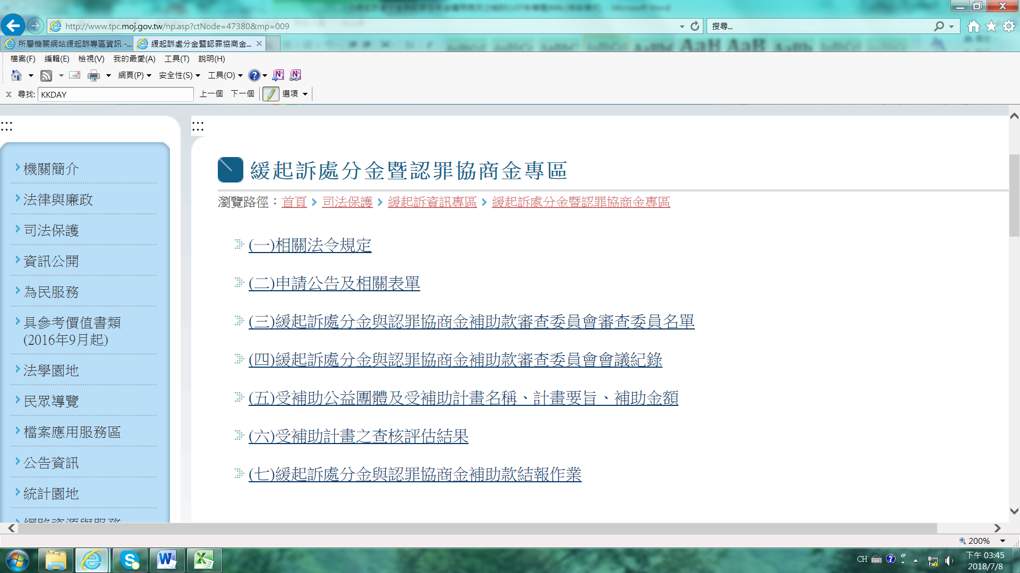
※註：1.資料來源，臺北地方檢察署官網，檢索日期為107年7月6日。
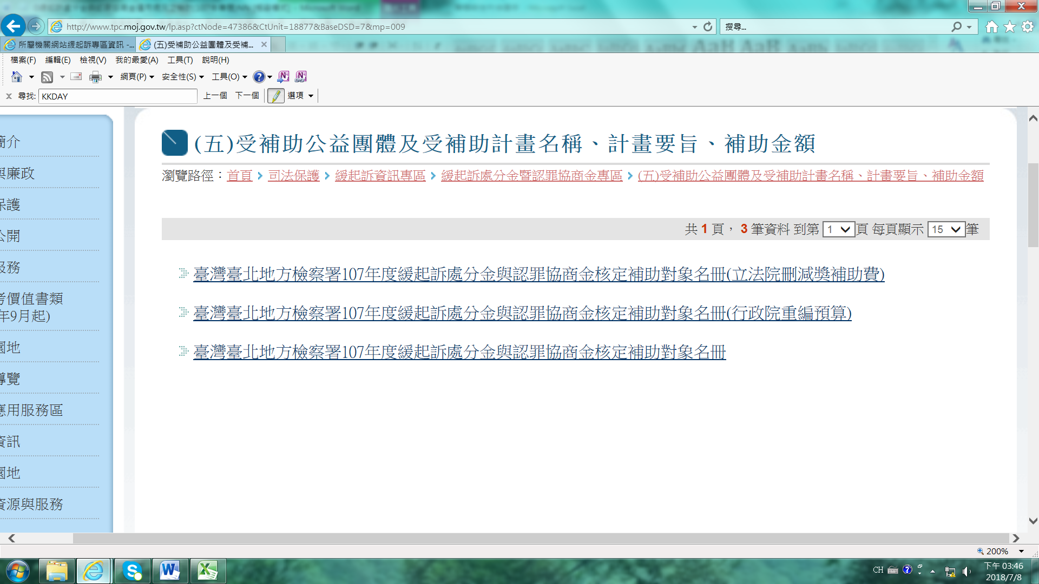
圖14：臺北地方檢察署之緩起訴處分金暨認罪協商金專區
※註：1.資料來源，臺北地方檢察署官網，檢索日期為107年7月6日。
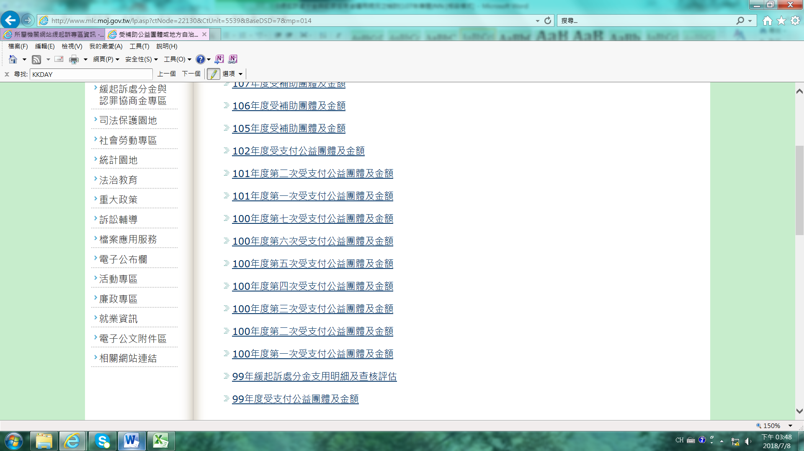
圖15：苗栗地方檢察署之緩起訴處分金與認罪協商金專區
※註：1.資料來源，臺北地方檢察署官網，檢索日期為107年7月6日。
圖16：臺北地方檢察署之緩起訴處分金暨認罪協商金專區
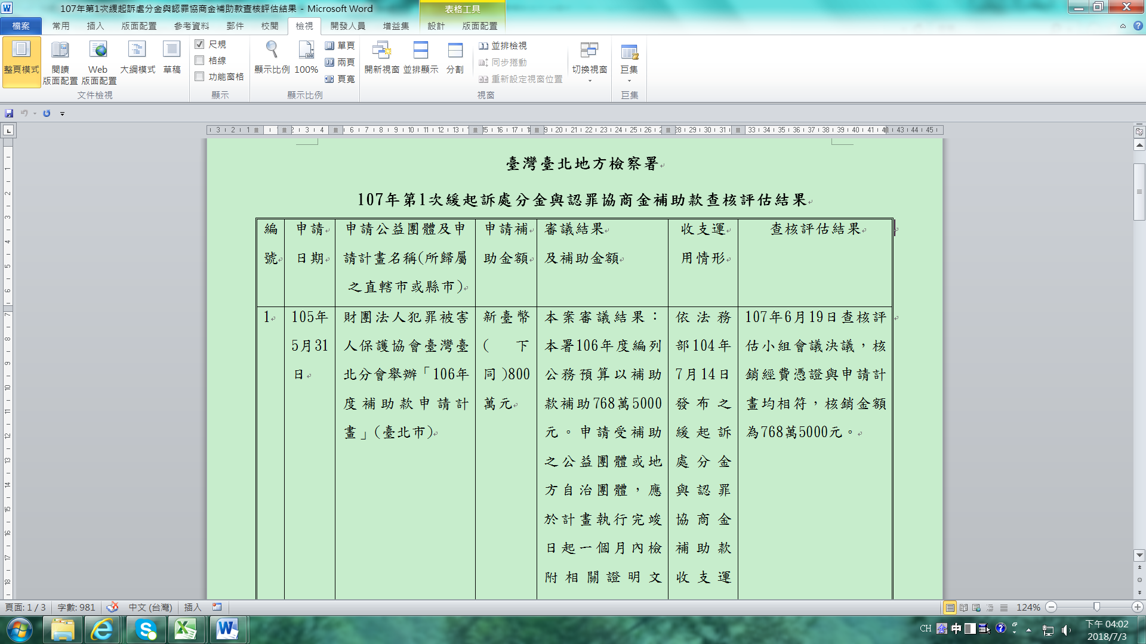
※註：1.資料來源，臺北地方檢察署官網，檢索日期為107年7月6日。
圖17：苗栗地方檢察署之緩起訴處分金暨認罪協商金專區
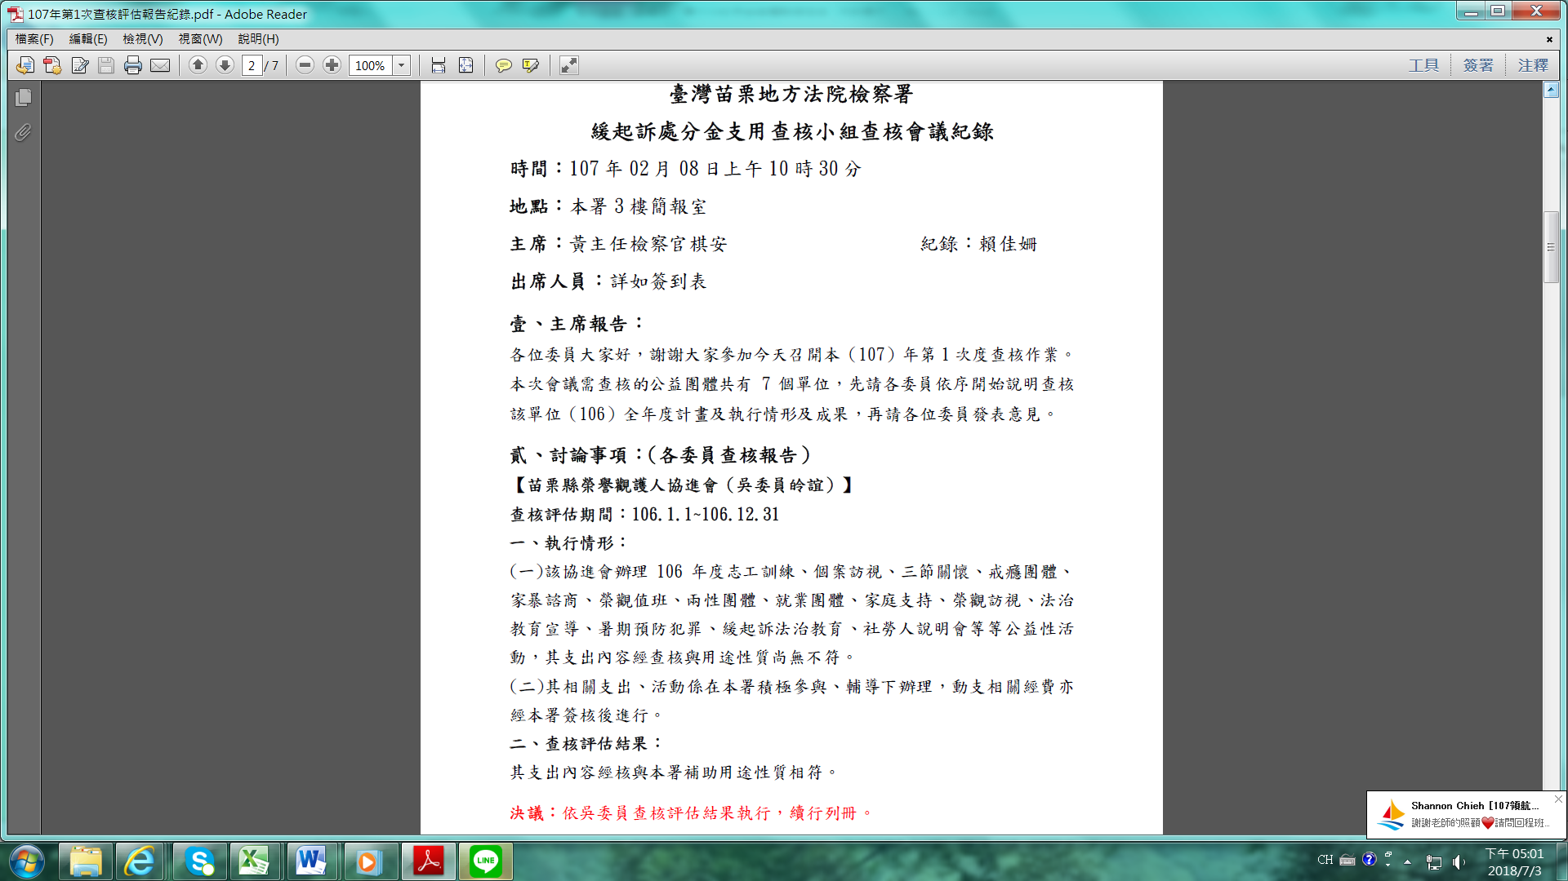

※註：1.資料來源，苗栗地方檢察署官網，檢索日期為107年7月6日。

緩起訴處分金與認罪協商金補助款收支運用及監督管理辦法第15條，及檢察機關緩起訴處分金與認罪協商金補助款補助作業要點第9點:「各檢察機關應於其全球資訊網站上，公開下列事項：一、審查會委員名單。二、審查會之會議紀錄。三、受補助公益團體或地方自治團體名稱。四、受補助計畫名稱、計畫要旨、補助金額。五、受補助計畫之查核評估結果。」、「前項情形，各檢察機關應每季更新其內容。」

